1 б Живопись. Дома самостоятельно создаем прямоугольный орнамент с основными и составными цветами. Строите на листе форматом А3 один из представленных орнаментов. Построение делать карандашом HB, не использовать линейку. Карандашом разделить лист на нужное количество клеток. Каждый элемент орнамента смочить водой и сделать заливку акварелью в технике «по-сырому». Фон орнамента сделать в холодной цветовой гамме, сам орнамент - в теплой (можно наоборот).
Использование акварели, акварельной бумаги А3. карандаш HB, ластик. Фотографию работы разместить на стену беседы В Контакте.

Рисунок линейного орнамента.

Рисунок орнамент по заданному образцу.

Провести прямые линии заданного направления.
В рисунке орнамента закрепляются навыки в проведении прямых линий через заданные точки и делении отрезков на равные части. Сначала изображается основа — квадрат, разделенный на клетки (по восемь клеток в каждом из восьми рядов). Затем по полученным опорным точкам строится орнамент (рис. 1.3).
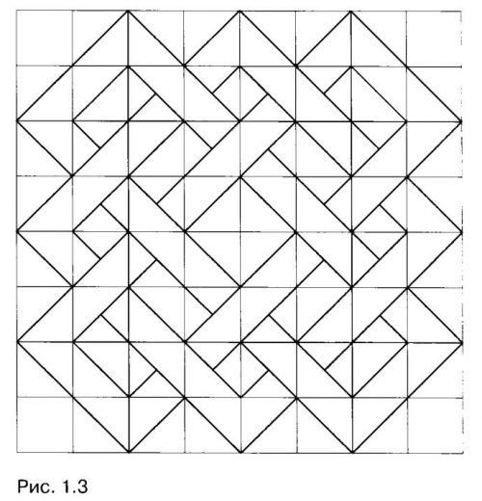
Обращается внимание на важную особенность этого и других заданий, где данный образец вычерчен. Следует сделать по этому образцу именно рисунок. Создаем именно рисунок от руки, а не чертеж линейкой. Нужно, чтобы линия вашего рисунка была и точной, и выразительной. Чтобы передать в рисунке переплетение полос, возможно изменение толщины и тональной насыщенность линий. Каждая полоса орнамента на своем протяжении несколько раз пересекается с полосами перпендикулярного направления, причем попеременно то проходит поверх, то под ними. Таким образом, линии, ограничивающие каждую полосу, должны всякий раз плавно усиливаться, оказываясь наверху, а уходя вниз, становиться тоньше и слабее по тону. Можно также изобразить линейные орнаменты, представленные на рис. 1.4, 1.5 и 1.6, или любые другие орнаменты из пересекающихся полос, основанные на сетке из квадратов.
